Счетчики воды крыльчатые СВК предназначены для измерения объема горячей и/или холодной питьевой воды по ГОСТ Р 51232, протекающей по трубопроводу в системах горячего и холодного водоснабжения при температуре от 5 до 90 град.С и при давлении не более 1 МПа.
Счетчики горячей воды являются универсальными и могут применяться для измерения объема холодной воды.

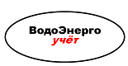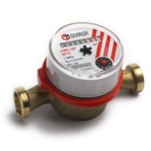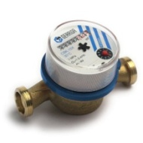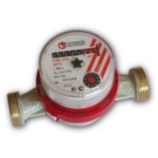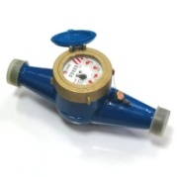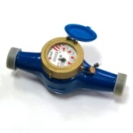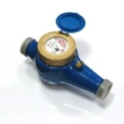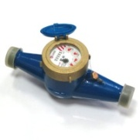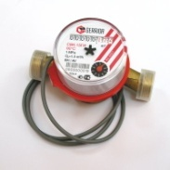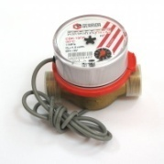
 | CВК-15Г | СВК-15Х | СВК-20Г | СВК-25Г | СВК-32Г | СВК-40Г | СВК-50Г | СВК-15ГИ | СВК-15ГМИ
Исполнение | латунный корпус | латунный корпус | латунный корпус | латунный корпус | латунный корпус | латунный корпус | латунный корпус | латунный корпус | латунный корпус
Антимагнитная защита | + | + | + | + | + | + | + | + | +
Диаметр условного прохода, мм | 15 | 15 | 20 | 25 | 32 | 40 | 50 | 15 | 15
Класс и рабочее положение | BH/AV | BH/AV | BH/AV | BH/AV | BH/AV | BH/AV | BH/AV | BH/AV | BH/AV
Номинальный расход Qn, м3/ч | 1,5 | 1,5 | 2,5 | 3,5 | 6,0 | 10,0 | 15,0 | 1,5 | 1,5
Максимальный расход Qmax, м3/ч | 3,0 | 3,0 | 5,0 | 7,0 | 12,0 | 20,0 | 30,0 | 3,0 | 3,0
Переходный расход Qt, м3/ч | 0,12 (0,15) | 0,12 (0,15) | 0,2 (0,25) | 0,28 (0,35) | 0,48 (0,6) | 0,8 (1,0) | 3,0 (4,5) | 0,12 (0,15) | 0,12 (0,15)
Минимальный расход Qmin, м3/ч | 0,03 (0,06) | 0,03 (0,06) | 0,05 (0,1) | 0,07 (0,14) | 0,12 (0,24) | 0,2 (0,4) | 0,45 (1,2) | 0,03 (0,06) | 0,03 (0,06)
Максимальное рабочее давление воды  не более, МПа (бар) | 1,0 | 1,0 | 1,0 | 1,0 | 1,0 | 1,0 | 1,0 | 1,0 | 1,0
Потеря давления при Qmax не более, МПа | 0,1 | 0,1 | 0,1 | 0,1 | 0,1 | 0,1 | 0,1 | 0,1 | 0,1
Цена оцифрованного деления контрольной  шкалы стрелочного указателя, куб.м | 0,0001 | 0,0001 | 0,0001 | 0,0001 | 0,0001 | 0,001 | 0,001 | 0,0001 | 0,0001
Масса счетчика без монтажного комплекта  /с монтажным комплектом, не более кг | 0,65/1,0 | 0,65/1,0 | 0,65/1,0 | 3,6 | 3,6 | 4,5 | 4,6 | 0,65/1,0 | 0,45/0,8
Габаритные размеры, мм, не более  длина / длина с монтажным комплектом  ширина / высота | 110(80)/ 190(150)  80 / 85 | 110(80)/ 190(150)  80 / 85 | 130 / 230  80 / 95 | 260 / 380  105 / 200 | 260 / 380  105 / 200 | 290 / 430  155 /300 | 290 / 430  155 /300 | 110/ 190  80 / 85 | 80/ 150  80 / 85
Присоед. размер резьбового соединения | G3/4-B | G3/4-B | G1-B | G1 1/4-B | G1 1/2-B | G2-B | G2 1/4-B
Средний срок службы счетчика, лет | 12 | 12 | 12 | 12 | 12 | 12 | 12 | 12 | 12
Межповерочный интервал, лет  -при работе на холодной воде  -при работе на горячей воде | универсальный  6  6 | 6  - | универсальный  6  4 | универсальный  6  4 | универсальный  6  4 | универсальный  6  4 | универсальный  6  4 | универсальный  6  6 | универсальный  6  6
Комплект монтажных частей | + | + | + | + | + | + | + | + | +
Обратный клапан | + | + |  |  |  |  |  | + | +
Цена одного импульса, л*имп |  |  |  |  |  |  |  | 10х1 | 10х1

Гарантийный срок эксплуатации счетчиков воды СВК-15 – 6 лет со дня введения их в эксплуатацию.
Гарантийный срок эксплуатации счетчиков воды Ду20-50 мм - 36 месяцев со дня введения их в эксплуатацию.
Гарантийный срок хранения счетчика - 18 месяцев со дня изготовления предприятием-изготовителем.

Обозначение счетчиков воды с импульсным выходом соответственно:
СВК-15ГИ; СВК-15ГМИ; СВК-20ГИ; СВК-25ГИ; СВК-32ГИ; СВК-40ГИ; СВК-50ГИ

